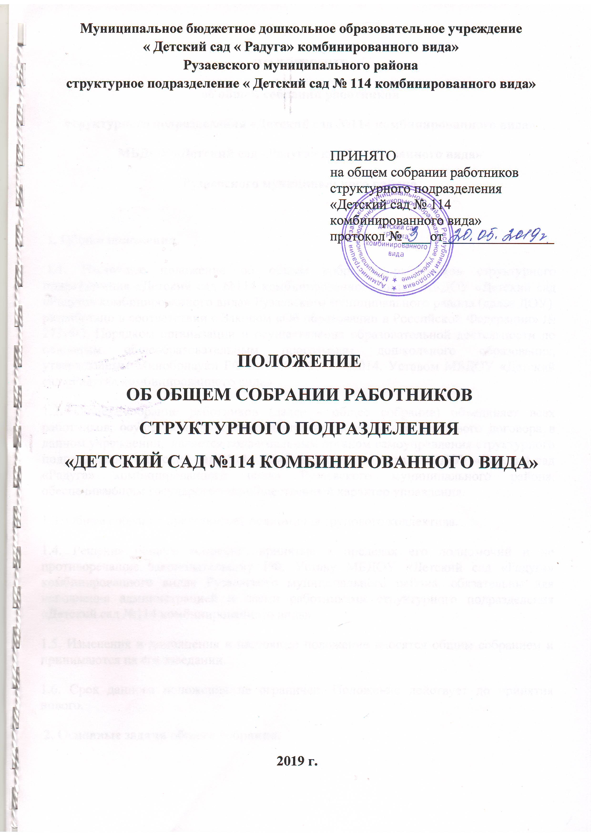
ПОЛОЖЕНИЕ
об общем собрании работников
структурного подразделения «Детский сад №114 комбинированного вида»
МБДОУ «Детский сад «Радуга» комбинированного вида»
Рузаевского муниципального района

1. Общие положения.
1.1. Настоящее положение об общем собрании работников структурного подразделения «Детский сад №114 комбинированного вида» МБДОУ «Детский сад «Радуга» комбинированного вида» Рузаевского муниципального района (далее ДОУ) разработано в соответствии с Законом «Об образовании в Российской Федерации» № 273-ФЗ, Порядком организации и осуществления образовательной деятельности по основным общеобразовательным программам дошкольного образования, утвержденным Минобрнауки РФ от 30.08. 2013.№1014, Уставом МБДОУ «Детский сад «Радуга» комбинированного вида»
1.2. Общее собрание работников (далее - общее собрание) объединяет всех работников, осуществляющих свою деятельность на основе трудового договора в данном учреждении, является коллегиальным органом самоуправления структурного подразделения «Детский сад №114 комбинированного вида» МБДОУ «Детский сад «Радуга» комбинированного вида» Рузаевского муниципального района, обеспечивающим государственно-общественный характер управления.
1.3. Общее собрание представляет полномочия трудового коллектива.
1.4. Решения общего собрания, принятые в пределах его полномочий и не противоречащие законодательству РФ, Уставу МБДОУ «Детский сад «Радуга» комбинированного вида» Рузаевского муниципального района, обязательны для исполнения администрацией и всеми работниками структурного подразделения «Детский сад №114 комбинированного вида»
1.5. Изменения и дополнения в настоящее положение вносятся общим собранием и принимаются на его заседании.
1.6. Срок данного положения не ограничен. Положение действует до принятия нового.
2. Основные задачи общего собрания.
2.1. Основными задачами общего собрания работников структурного подразделения «Детский сад №114 комбинированного вида» МБДОУ «Детский сад «Радуга» комбинированного вида»Рузаевского муниципального района являются:
- содействовать расширению коллегиальных, демократических форм управления и воплощению в жизнь государственно-общественных принципов;
- способствовать развитию управленческих начал и инициативы трудового коллектива;
- реализовывать право на самостоятельность учреждения в осуществлении образовательной, административной, финансово-экономической деятельности и решении вопросов, способствующих оптимальной организации образовательного процесса и финансово-хозяйственной деятельности структурного подразделения «Детский сад №114 комбинированного вида» МБДОУ «Детский сад «Радуга» комбинированного вида»Рузаевского муниципального района.
3. К компетенции Собрания относится:
3.1. К компетенции Собрания относится:
- разработка и принятие Устава, изменений и дополнений к нему;
- обсуждение и принятие коллективного договора;
- рассмотрение и разрешение вопросов самоуправления работников учреждения в соответствии с Уставом МБДОУ «Детский сад «Радуга» комбинированного вида»
- разработка проектов и предоставление заведующей учреждения на утверждение правил внутреннего трудового распорядка структурного подразделения «Детский сад №114 комбинированного вида» МБДОУ «Детский сад «Радуга» комбинированного вида», правил для воспитанников и других локальных актов, определяющих отношения работников, воспитанников и их родителей (законных представителей);
- применение к работнику структурного подразделения «Детский сад №114 комбинированного вида» МБДОУ «Детский сад «Радуга» комбинированного вида» дисциплинарного взыскания за совершение им дисциплинарного проступка;
- обсуждение и одобрение комплексных планов улучшения условий труда и санитарно-оздоровительных мероприятий.
3.2. Собрание созывается заведующей структурного подразделения «Детский сад №114 комбинированного вида» МБДОУ «Детский сад «Радуга» комбинированного вида» по мере необходимости, но не реже двух раз в год – в начале и конце учебного года.
3.3. Собрание считается правомочным, если на нем присутствует не менее двух третей списочного состава работников учреждения. По вопросам своей компетенции Собрание принимает решения, которые обязательны для лиц, относящихся к персоналу учреждения, воспитанников и их родителей (законных представителей) в части, касающейся работы в структурном подразделении «Детский сад №114 комбинированного вида» МБДОУ «Детский сад «Радуга» комбинированного вида».
3.4.Решение Собрания принимается открытым голосованием большинства работников, присутствующих на Собрании.
4. Права общего собрания
4.1. Общее собрание коллектива имеет право:
- участвовать в управлении структурного подразделения «Детский сад №114 комбинированного вида» МБДОУ «Детский сад «Радуга» комбинированного вида»;
- выходить с предложениями и заявлениями на Учредителя, в органы муниципальной и государственной власти, в общественные организации;
4.2. Каждый член общего собрания коллектива имеет право:
- потребовать обсуждения общим собранием коллектива любого вопроса, касающегося деятельности структурного подразделения «Детский сад №114 комбинированного вида» МБДОУ «Детский сад «Радуга» комбинированного вида», если его предложение поддержит не менее одной трети членов собрания;
- высказать свое мотивированное мнение, при несогласии с решением общего собрания коллектива; данное мотивированное мнение должно быть занесено в протокол.
5. Организация управления общим собранием.
5.1. В необходимых случаях на заседании общего собрания могут быть приглашены представители Учредителя, общественных организаций, органов муниципального и государственного управления, родителей воспитанников структурного подразделения «Детский сад №114 комбинированного вида» МБДОУ «Детский сад «Радуга» комбинированного вида».
5.2. Лица, приглашенные на заседание общего собрания, пользуются правом совещательного голоса.
5.3. Общее собрание избирает из своего состава открытым голосованием председателя и секретаря сроком на один год, которые исполняют свои обязанности на общественных началах.
5.4. Председатель общего собрания
- организует деятельность общего собрания;
- информирует членов трудового коллектива о предстоящем заседании не менее чем за 3 дня до проведения;
- организует подготовку и проведение заседаний общего собрания;
- определяет повестку дня общего собрания
- контролирует выполнение решений общего собрания.
5.5. Общее собрание коллектива собирается не реже двух раз в год.
5.6. Общее собрание коллектива считается правомочным, если на нем присутствует не менее 2/3 состава работников структурного подразделения «Детский сад №114 комбинированного вида» МБДОУ «Детский сад «Радуга» комбинированного вида», представителей от приглашенных.
5.7. Решение Общего собрания коллектива принимается простым большинством голосов, открытым голосованием.
5.8. Решение Общего собрания коллектива считается принятым, если за него проголосовало не менее половины присутствующих (50%.). По вопросу объявления забастовки общее собрание считается правомочным, если на его заседании присутствовало не менее 2/3 от общего числа работников. При равном количестве голосов решающим является голос председателя общего собрания.
5.9. Решения общего собрания являются рекомендательными. Решения общего собрания, утвержденные приказом заведующей структурного подразделения «Детский сад №114 комбинированного вида» МБДОУ «Детский сад «Радуга» комбинированного вида» и не противоречащие данному положению, являются обязательными для исполнения каждым работником структурного подразделение «Детский сад №114 комбинированного вида» МБДОУ «Детский сад «Радуга» комбинированного вида».
5.10. Заведующая структурного подразделения «Детский сад №114 комбинированного вида» МБДОУ «Детский сад «Радуга» комбинированного вида» в случае несогласия с решением общего собрания, приостанавливает выполнения решения, извещает об этом Учредителя, представители которого в 3-х дневный срок обязаны рассмотреть такое заявление при участии заинтересованных сторон, ознакомиться с мотивированным мнением большинства работников и вынести окончательное решение по спорному вопросу.
6. Взаимосвязь общего собрания с другими органами самоуправления
6.1. Общее собрание организует взаимодействие с другими органами самоуправления структурного подразделения «Детский сад №114 комбинированного вида» МБДОУ «Детский сад «Радуга» комбинированного вида:
- через участие представителей трудового коллектива в заседаниях педагогического совета, родительского комитета;
- представление на ознакомление педагогическому совету и другим коллегиальным органам материалов, разработанных на заседании общего собрания;
-внесение предложений и дополнений по вопросам, рассматриваемым на заседании педагогического совета в пределах компетенции общего собрания.
7. Ответственность общего собрания
Общее собрание коллектива несет ответственность:
- соответствие принятых решений законодательству РФ, нормативно-правовым актам органов местного самоуправления, уставу МБДОУ «Детский сад «Радуга» комбинированного вида», коллективному договору, настоящему положению;
- за выполнение, выполнение не в полном объеме или невыполнение закрепленных за ним задач и функций;
8. Делопроизводство общего собрания
8.1. Заседания Общего собрания оформляются протоколом.
8.2. В книге протоколов фиксируются:
- дата проведения;
- количественное присутствие (отсутствие) членов трудового коллектива;
- приглашенные (ФИО, должность);
- повестка дня;
- ход обсуждения вопросов;
- предложения, рекомендации и замечания членов трудового коллектива и приглашенных лиц;
- решение.
8.3. Протоколы ведутся на бланках или в книге протоколов общего собрания, подписываются председателем и секретарем общего собрания.
8.4. Нумерация протоколов ведется от начала учебного года.
8.5.Книга протоколов общего собрания нумеруется постранично, прошнуровывается, скрепляется подписью заведующего и печатью структурного подразделения «Детский сад №114 комбинированного вида» МБДОУ «Детский сад «Радуга» комбинированного вида».
8.6.При ведении протоколов заседания общего собрания на бланках, их регистрация осуществляется в книге регистрации протоколов общего собрания.

